Группа «Капельки» вновь приняла детей в стенах своего детского сада. Поступление в детский сад – это первый шаг в самостоятельную жизнь. Детям любого возраста не очень просто начинать посещать детский сад. ​ Как же хочется, чтобы в жизни малыши бежали с удовольствием в детский сад.

В первый день для детей был проведен праздник «Здравствуй детский сад». Дети вместе с родителями приняли активное участие в мероприятии.

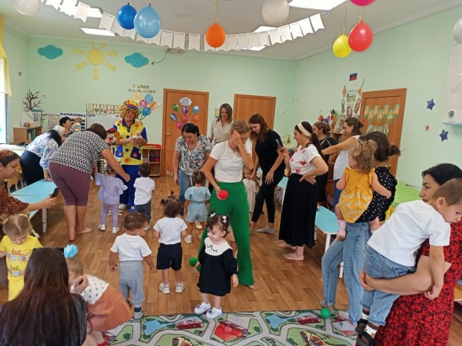 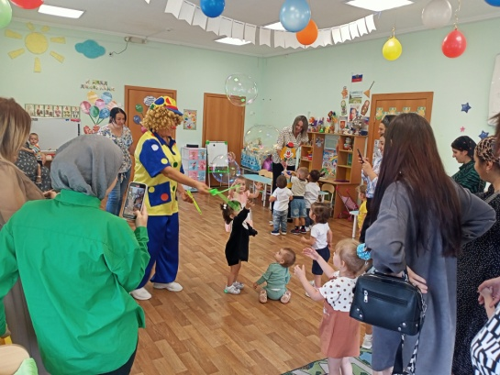

Так же приняли участи в акции по ПДД «Безопасность детства».

Инструктаж для родителей «Предупреждение детского дорожно-транспортного травматизма»

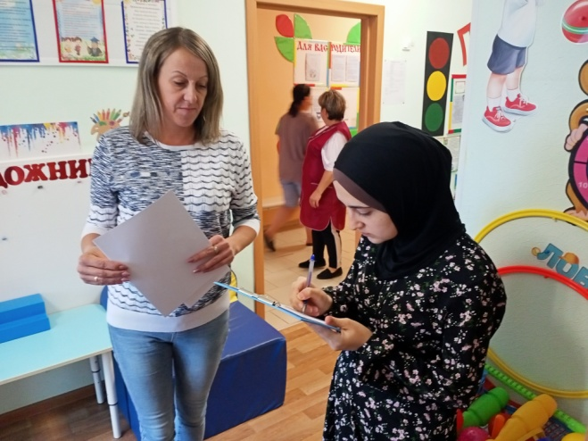 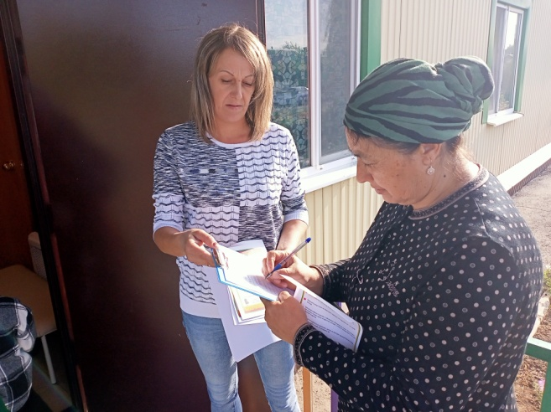

Памятка «Находясь с ребенком на улице»

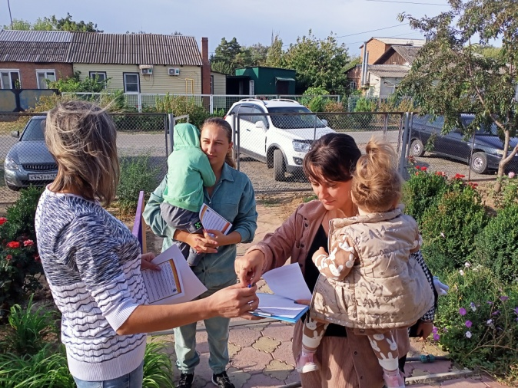 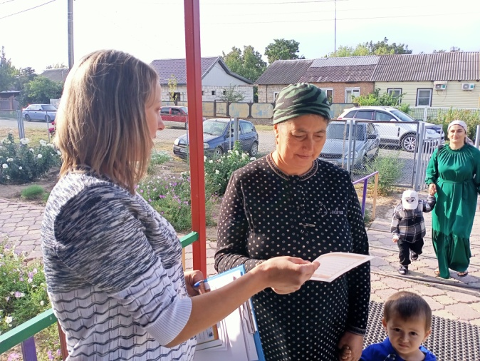

Весело и задорно проходит наша адаптация. Мы играем в различные игры, пробуем конструировать, собирать всеми любимую пирамидку. Малышам очень нравится играть с мячами, многие увлечены мозаикой, а некоторые дети освоили игры с прищепками.

